Jméno:_________________________
1.) Vyhledej nespisovné tvary a podtrhni je. Celý text přepiš spisovnou češtinou.
________________________________________________________________________________________________________________________________________________________________________________________________________________________________________________________________________________________________________________________________________________________________________________________________________________________________________________________________________________________________________________________________________________________________________________________________________________________________________________________________________________________________________________________
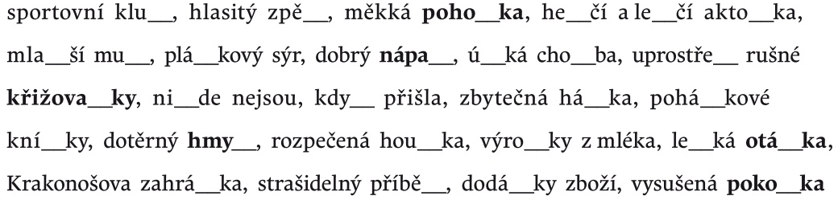
2.) Doplň správná písmena.

3.) Doplň i. Í, y, ý.
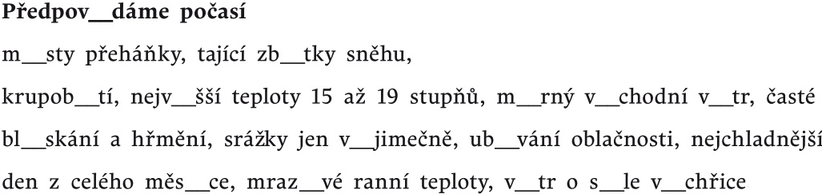
4.) Vyznač základní skladební dvojice a další skladební dvojice u všech členů. Podtrhni podmět a přísudek.

Na naší jabloni nezůstala žádná jablka. Na Slovensku žijí Slováci.

Noviny vychází každé úterý. Obrovskou dýni vydlabala moje babička.

5.) Doplň bě, bje, vě, vje, pě, pje, ě
B___žím do m___sta Brna. Vydám se po stezce pro p___ší, sm___rem na sever. Na venkov__ b__ží spoustu b___žců. V___dma v___ští budoucnost. Zab___lil jsi mi ob___ktiv fotoaparátu. Vaše ob__dnávka ob___dnaná před o___dem je již vyřízena.

- Vypočítej slovní úlohu. Nezapomeň na zápis, výpočet, odpověď.

____________________________________________________________________________________________________________________________________________________________________________________________________________________________________________________________________________________________________________________________________________________________________________________________________________________________________

- Rozděl každý útvar na polovinu. Zapiš obsah útvarů A, B, I, G.
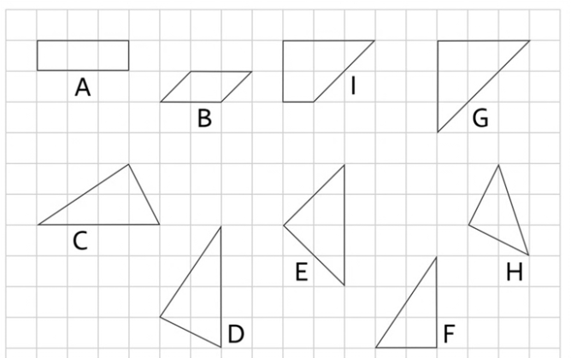
útvar | Obsah ve čtverečcích
A
B
I
G

3.) Polovina z 240 je 120. Třetina ze 120 je 40…. Údaje jsou zapsány v tabulce. Doplň tabulku.
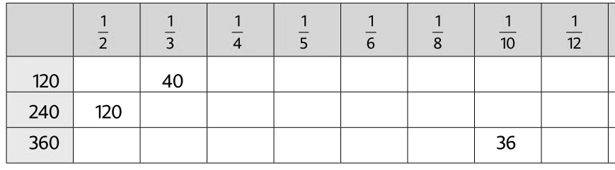
4.) Zapiš k hádance rovnici s x. Hádanku i rovnici vyřeš.
Příklad: „Myslím si číslo, když od něj odečtu 5, dostanu číslo 10.“
X – 5 = 10 Myslím si číslo 15.
X = 15
Myslím si číslo. Když k jeho dvojnásobku přičtu 3, dostanu číslo 13. Které číslo si myslím?
Myslím si číslo:________________
Rovnice:_______________________
_______________________
5.) Vynásob písemně.
